П.П. Дерюгин
Л.А. Лебединцева
С.В. Панов
И Ши
И.А. Баруздин

Векторы социальной солидарности в постсоветских странах:
сравнительный сетевой анализ

В рамках инициативного проекта наша исследовательская группа обратилась к изучению направлений и содержания социальной солидарности в странах на постсоветском пространстве. Эмпирические исследования в настоящее время проведены в России, Молдове, Узбекистане, Казахстане, Беларуси. Охват респондентов составил более 4,3 тыс. человек.
В интересах осуществления сравнительного сетевого анализа такое же интернет-анкетирование проведено в Китае и в отдельных регионах России (Бурятия).
Теоретико-методологическую рамку исследования составили положения концепции Габриэля Тарда, в которых общество представлено как результат закона подражания, а также развитие его идей в социологии, педагогике, культурологии и философии. Методика исследования описана в ряде авторских работ. Итоговый график исследования показан на рисунке.
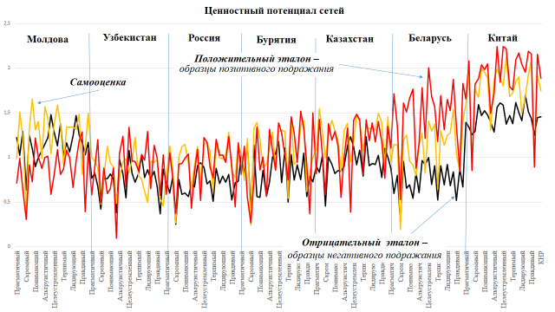
Показано, что потеря общих ориентиров, образцов и эталонов подражания в разных странах постсоветского периода по- разному отразилась на солидарности респондентов. Для сравнения представлены данные по результатам исследований, проведенных в КНР и в отдельных регионах России.
Применение сетевого моделирования к исследованиям социальной солидарности в постсоветских странах и в Китае позволяет сделать ряд важных выводов о разнонаправленности складывающихся векторов социальной солидарности.

